2 L’Hygiène respiratoire

Puzzle chiffres – Atelier 6

Document Complémentaire Elèves (DCE4)

Découpe les bandes et colle les dans le bon ordre dans le rectangle en dessous
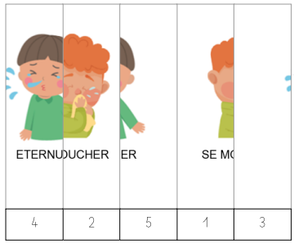
https://classedeflorent.fr/outils/index.php#puzzle

2 L’Hygiène respiratoire

Puzzle chiffres – Atelier 6

Document Complémentaire Elèves (DCE4)

CORRECTION

